Magnus Rignell Jaramillo Miguel
Ordf. Äpplarö Naturvårdsförening Enheten för Naturvård
Hallonvägen 8 Länsstyrelsen i Stockholms län
168 59 Bromma

Ansökan om bidrag till
röjning av ekhagar på Äpplarö 1:85 i Österåkers kommun

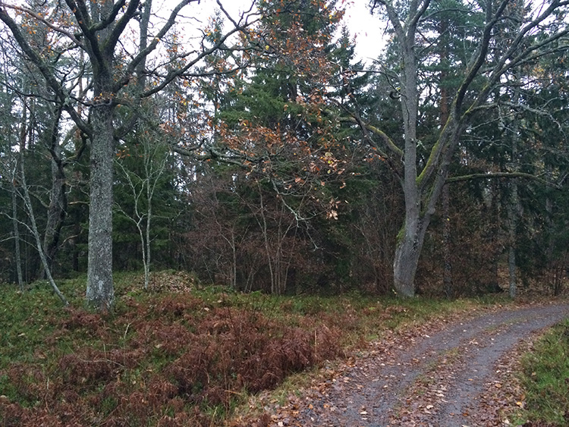
Bakgrund
Äpplarö är beläget i mellanskärgården i Äpplaröfjärden och Gälnan. Öar som tillhör ön är bl. a. Västerholmen, Bastukobben, Fiskgjusen, Vettlösan, Bockholmen, Nästholmen, Bergskäret, Lill-Asken, Mellan-Asken och Oxkobbarna samt delar av öarna Lökholmen, Ekskär, Stor-Asken, Lundö, Tackskäret och Äpplarö.
Äpplarö utgörs av en ganska typisk mellanskärgårdsnatur. Större delen av ön utgörs av tallskogar, högst upp på bergkullarna består den av hällmarkstallskog medan den nedanför är av blåbärsristyp. Mellersta och västra delen av ön utgörs till betydande del av gammal jordbruksmark som i dag utgörs av betesmarker där inslaget av lövträd är stort som ett resultat av gammal hävd. Här finns flera lövskogslundar med gamla ekar. Stränderna är ofta kantande av en albård som i vikarna ibland utvecklas till alsumpskogar.
Skogarna är tidigare bondeskogar där djuren betat. Under senare år har skogen skötts så att det inte finns mycket död ved, vare sig torrträd eller lågor.
Äpplarö Naturvårdsförening äger och förvaltar stora delen av ön samt de naturreservat som utgör merparten av öns östra delar. Reservatet förvaltas med Länsstyrelsen i samråd. Föreningens ändamål är att främja naturvård och jordbruk på Äpplarö och att bevara ön som en levande skärgårdsbygd. På Äpplarö finns en arrendator som håller får, dessa håller det ålderdomliga jordbrukslandskapet på öns västra del öppet.
De aktuella ekhagarna är placerad på västra och mellersta delen av ön (se karta 1) och utgör delar av Äpplarö Naturvårdsförenings tomt Äpplarö 1:85. Områdena är inte en del av öns naturreservat men angränsar till detta. Områdena utgör cirka xx hektar sammanlagt i omfattning och är belägna enligt karta 2 och i anslutning till den större väg (S2) som binder ihop de östra och västra delarna av ön eller nära någon av de mindre vägarna. Tillgängligheten är god i samband med arbetsinsatser och för besökare. Risken för markskador i samband med arbetena är små.
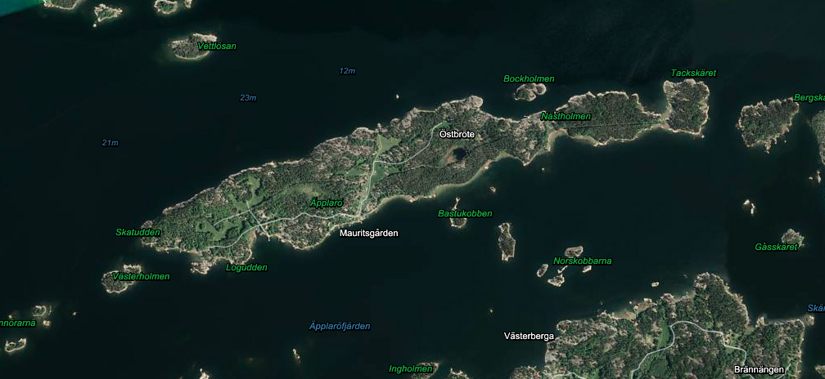 Karta 1: Områdenas placering på Äpplarö
Aktuell del av Äpplarö med område 1-5
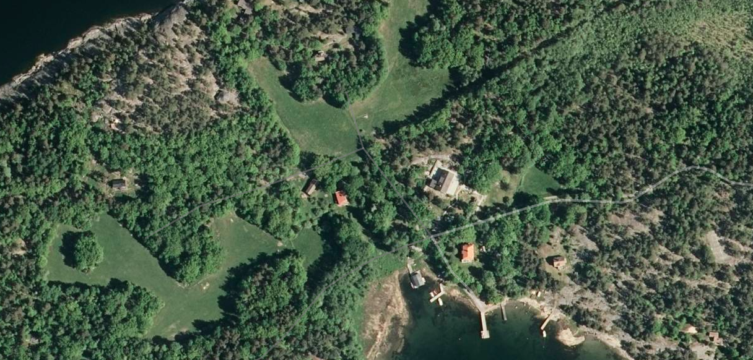Karta 2: Områdenas placering och omfattning
Område 1
Område 2
Område 3
Område
4
Område
5
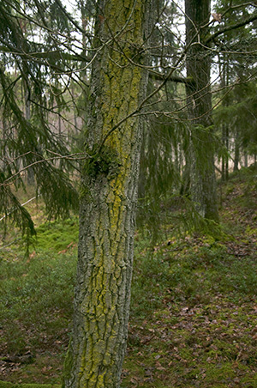
Områdenas karaktär
Alla områden var förr en mark som betades hårt med ett glest träd- och buskskikt. De har börjat växa igen i sen tid och övergått i vissa fall till mer sluten blandskog Ek har tidigare dominerat områdena och idag finns ett stort antal flerhundraåriga spärrkroniga ekar. Gran, björk, asp utgör de dominerande trädslagen tillsammans med ek i olika åldrar. Även yngre ekar och skott av ek förekommer inom områdena vilket säkerställer en föryngring. Den idag delvis slutna skogen hyser till största delen en typisk lundflora. Området i öster är mer av moss- och bärriskaraktär.
Områdena hyser ett antal olika rödlistade arter. Mindre hackspett (NT) häckar vissa år på centrala delen av ön. Spillkråka (NT), gröngöling (NT), stare (VU) och kungsfågel (VU) häckar årligen. Tidigare rödlistade arter så som skogsduva, stenskvätta, entita och törnskata häckar också alla på ön. En rödlistad svamp har påträffats, nämligen oxtungsvamp (NT). Någon specifik inventering med avseende på rödlistade arter är dock ej gjord.
I öns skogar har flera signalarter påträffats, dessa har oftast inte samma naturvärde som de hotade arterna men visar på att det finns värdefulla skogsmiljöer. Signalarter som finns på ön är bland annat; blåsippa, grå vårtlav, lind, ormbär, sårläka, tvåblad, barkticka, nästrot, tallticka, och tandrot. Vissa av dessa förekommer också inom aktuella ekhagar.
Öns stora värden ligger i den kulturmark som sköts med hjälp av röjning och fårbete.

Område 1
Området längst i öster har idag stor inslag av ek och hassel. Områdets centrala del består av en gammal öppen betesmark med bara enstaka träd. Den västra delen är bergig och omges av öppen ängsmark. Markfloran består av typiska lundväxter och på vårarna dominerar vitsippa och liljekonvalj helt. Området betas idag av får.
Främst i den centrala delen finns 10-talet granar som ska tas bort och i den södra finns delen ett bestånd av asp som ska röjas bort för att öppna upp en bättre betesmark och möjliggöra bättre ljusinsläpp till områdets centralt placerade ekar. Området måste delvis också glesas ut på yngre och medelåldriga ekar.
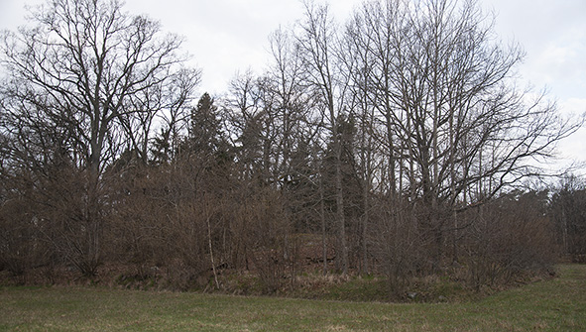
Område 2
Detta område omges av öppna betesmarker i öster, söder och väster. I söder finns ett bestånd av gamla ekar med imponerande spärrkronighet. Lundartade växter dominerar markskiktet. Får betar idag området.
I nordost finns ett 10-tal större granar som ska tas bort och områdets centrala delar utgörs av en som ska glesas ut. Endast enar med typisk beteskaraktär kommer att sparas. Större bestånd av sälg i framförallt öster kommer också att tas bort helt.
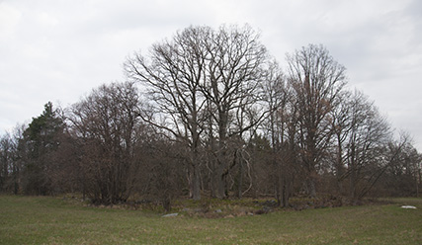
Område 3
Området har historiskt namnet Ekbacken men är stadd i kraftig igenväxning och har börjat tappa sin ekkaraktär. Området angränsar i söder mot område 2 och omges i övrigt av blandskog. De östra delarna har en öppnare karaktär och där har omfattande röjningar skett under de senaste åren.
Området måste gallras på gran, björk och ungtall men också en större mängd yngre ekar måste tas bort för att öppna upp området och möjliggöra ett bättre ljusinsläpp. Området skulle lämpa sig för veteraniseringsinsatser då ekbeståndet är jämnårigt.
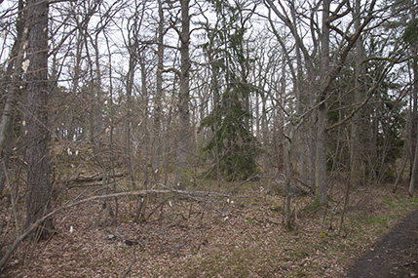
Område 4
Ett område som domineras av ek och enstaka tallar i norr. Mellersta delen utgörs av ett sankt område med sälg, asp och al. I söder finns ett antal mycket grova ekar med inslag av gran och asp. Området betas idag av får.
Ekbeståndet i norr delen behöver glesas ut och viss veteranisering kan bli aktuell. Områdets södra del måste röjas på gran och asp samt den centrala delens sälg- och albestånd måste glesas ur.
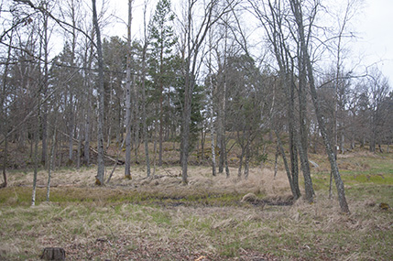
Område 5
Området är beläget i en sluttning ner mot det alkärr som finns mitt på ön och i anslutning till den större väg (S2) som binder ihop de östra och västra delarna av ön. De grövre träden står främst i områdets södra och östra del.
Området måste röjas kraftigt på gran och asp. Den gamla körvägen ner mot det centralt belägna kärret ska friläggas. Området har endast ett fåtal ungekar. Dessa ska sparas för att säkerställa en bra återväxt av ek.
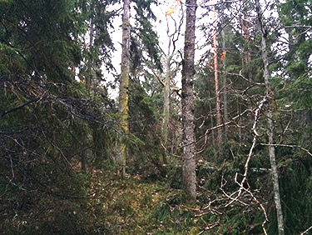
Syfte
Restaureringen syftar till att återskapa öppna betesmarker och friställa de gamla ekar som finns inom områdena samt att öka ljusinsläppet och ge skydd till den mångfald av växter, insekter, lavar och vedsvampar som är knutna till gamla solexponerade ädellövträd.
Restaureringen innefattar bortröjning av främst gran och tall, men även av lövträd inklusive ädellöv, där dessa står för tätt. De gamla spärrkroniga ekarna (diameter >80 cm) har höga natur- och kulturvärden och utgör också värdefulla miljöer för insektsfaunan. Ekar är mycket känsliga för inväxt i kronan och träden kommer därför att friställas från träd- och buskvegetation under och upp till fem meter runt kronan. Eken ska stå så pass fritt att stammen solbelyses så mycket som möjligt.
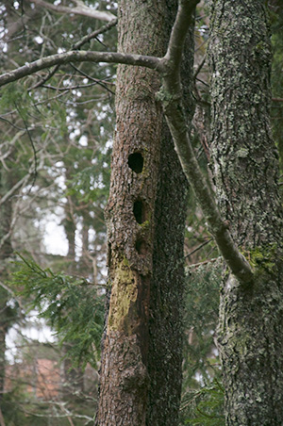
Rekrytering av nya potentiella jätteträd sker genom friställning och kontinuerlig röjning kring utvalda unga träd. Eventuellt kan även topphuggning utföras för att skapa vidkronighet och veteranisering för att påskynda föråldring och få en större åldersspridning bland träden.
Buskar och sly som bedöms vara igenväxningsvegetation röjs bort. En hel del blommande buskar sparas. Då dessa är ett viktigt inslag i betesmiljön. Förekomst av blommande buskar av t.ex. hagtorn, slån och rosenbuskar ökar diversiteten och bidrar med föda och hemvist för många fjärilar och andra insekter.
Död ved och hålträd lämnas, även en hagmark som denna kan hysa lågor och torrakor av grova träd.
Tillgängligheten är god i samband med arbetsinsatser och för besökare. Risken för markskador i samband med arbetena är små.

Projektplan
Arbetet kommer att påbörjas under 2016 och pågå med successiva insatser under de närmaste 2 åren. Följande grova plan finns i dagsläget:
Etapp 1 - 2016 – röjning av trädskikt
Etapp 2 - 2017 – bortforsling av ved och röjning av oönskat buskskikt
Etapp 3 - 2017-2018 – stängsling och påbörjat fårbete där bete ej sker idag
Etapp 4 - 2018- Årligt fårbete och stödröjning vid behov

Arbetet kommer att utföras av Äpplarö Naturvårdsförenings medlemmar och ledas av föreningens styrelse. Projektet söker ekonomiskt stöd från Länsstyrelsen. Stängsling och fårbete kommer öns arrendatorer fam. Johansson att ansvara för.

Ansökan om medel och kostnadsspecifikation
För etapp 1 och 2 (2016-2017) ansöks om bidrag för röjning av trädskiktet motsvarande 40 tSEK från Länsstyrelsen. Övriga medel och arbetskraft står Äpplarö Naturvårdsförening för.

Äpplarö Naturvårdsförenings styrelse
gnm. Magnus Rignell

Äpplarö 2016-05-07

